午诵见成效：
饭后读书已经成为春小学生的新常规。其中一年级5、6班在结对子的高年级同学不在的情况下，也能够安静看书，小小年级就养成了静心读书的习惯。二年级1、2、3班同学也能在班级小干部的组织下有序读书；中高年级中，四（3）、五（2）班读书情况最佳。
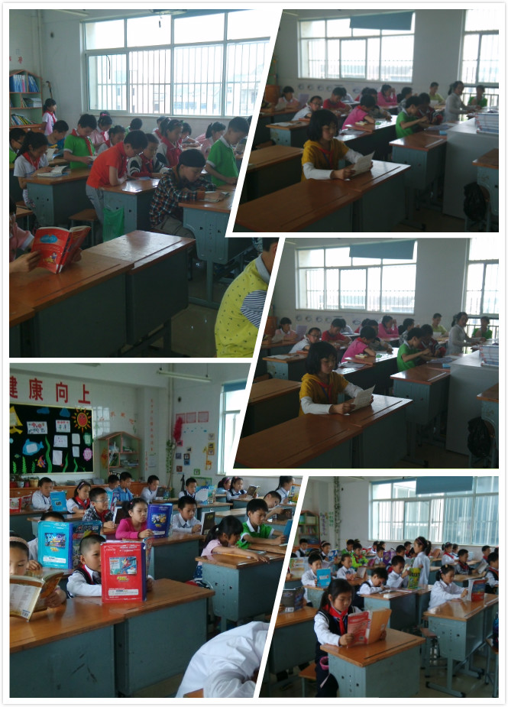

调研见成效：
本周进行了语数英及小学生的质量调研，各学科相关责任老师都能精心准备复习资料，提前下发并组织学生及时复习、记忆。学生调研后，老师们在安排课务工作之余，抓紧时间批改试卷。特别是中年级的老师们，他们在午休时间仍抓紧阅卷，他们让我们看到了春小教师的责任心。
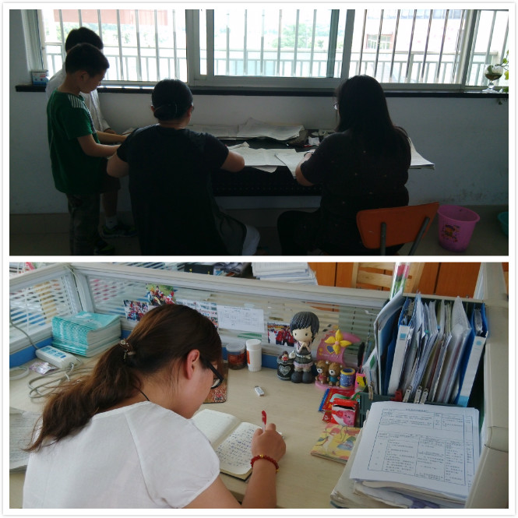

为迎接区体育抽测，杨主席、唐校、徐主任及全体体育老师、正副班主任全力以赴。体育组的老师们根据抽测成绩进行统计，今天对等地为及格或者不及格的同学进行强化训练，为区抽测做好完全的准备。
